

Cancelar Guia de Devolução
O objetivo desta funcionalidade é cancelar uma ou mais guias de devolução nas bases de dados do GSAN. Ela pode ser acessada via Menu de sistema, no caminho: GSAN > Arrecadação > Devolução > Guia de Devolução > Cancelar Guia de Devolução.
Feito isso, o sistema acessa a tela de filtro abaixo:

Observação
Informamos que os dados exibidos nas telas a seguir são fictícios, e não retratam informações de clientes.
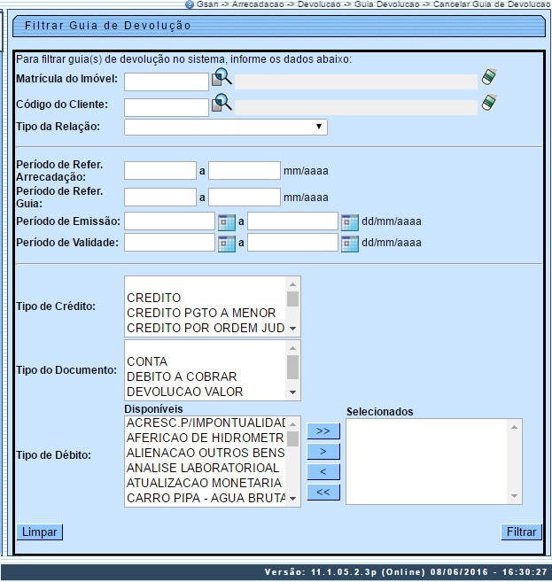
Informe, obrigatoriamente, a matrícula do imóvel ou o código do cliente. Preencha os demais campos que julgar necessários para realização do filtro da guia de devolução para cancelamento e clique no botão . Para detalhes sobre o preenchimento dos campos clique AQUI. Em seguida, o sistema traz a tela com o resultado da pesquisa:
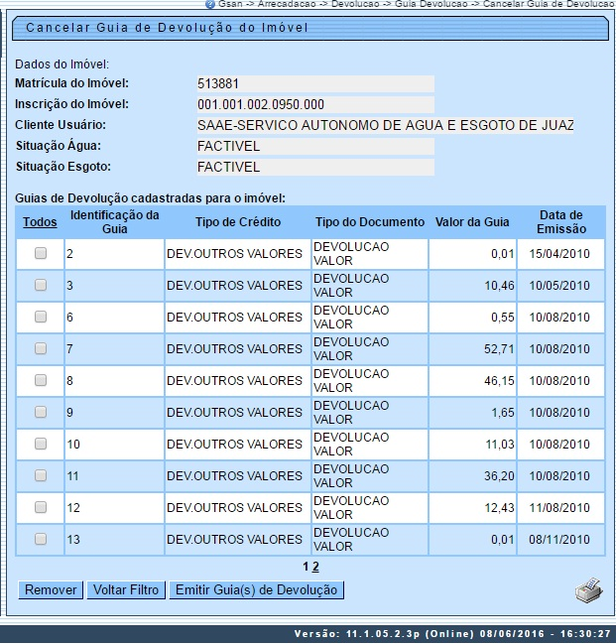
Após a realização do filtro, o sistema exibe a tela contendo os dados do imóvel e da guia de devolução cadastrada para o imóvel.
Para remover o item cadastrado, marque o checkbox correspondente e clique no botão . Caso queira cancelar todas as guias, clique no link Todos.
Ao clicar no botão , o sistema gera a guia(s) de Devolução, conforme modelo abaixo:
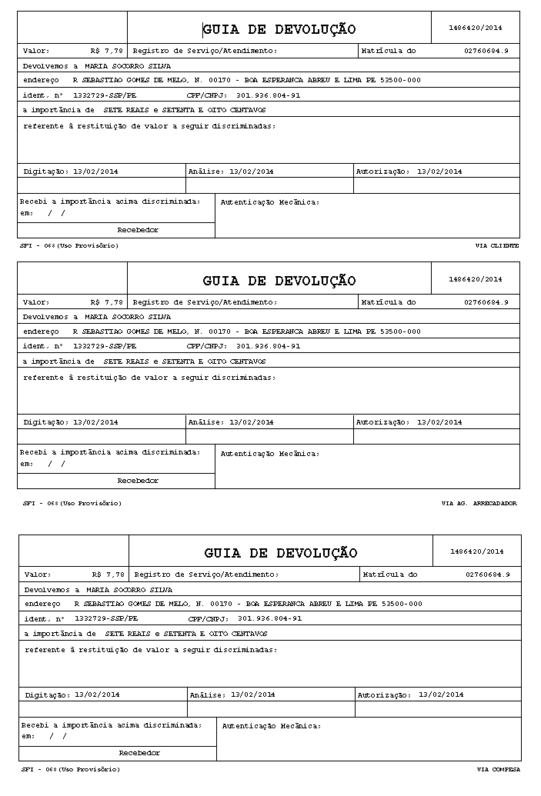

MODELO DO RELATÓRIO: GUIAS DE DEVOLUÇÕES EFETUADAS
Ao clicar no botão , tela Cancelar Guia de Devolução do Imóvel, o sistema gera o relatório, conforme modelo abaixo:
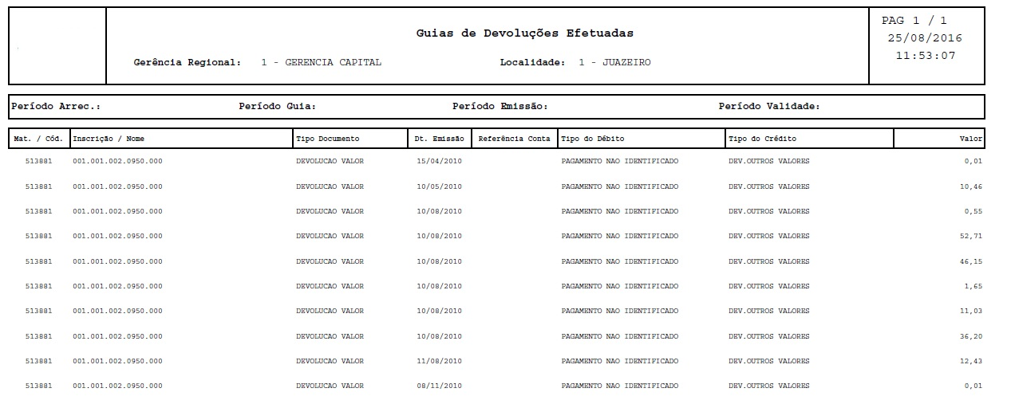

Preenchimento dos Campos
Campo | Preenchimento dos Campos
Matrícula do Imóvel | Informe a matrícula do imóvel, ou clique no botão para selecionar a matrícula desejada. A identificação será exibida no campo ao lado.  Para apagar o conteúdo do campo, clique no botão ao lado do campo em exibição.  Para obter detalhes sobre o preenchimento do campo Matrícula do Imóvel, clique no link Pesquisar Imóvel.
Código do Cliente | Informe o código do cliente, ou clique no botão para selecionar o cliente desejado. O nome será exibido no campo ao lado.  Para apagar o conteúdo do campo, clique no botão ao lado do campo em exibição.  Para obter detalhes sobre o preenchimento do campo Código do Cliente, clique no link Pesquisar Cliente.
Tipo da Relação | Selecione o tipo da relação entre as opções disponibilizadas pelo sistema.
Período de Ref. Arrecadação | Informe as datas referentes ao período de arrecadação, no formato mm/aaaa (mês, ano), ou clique no botão para selecionar o período desejado.  Para obter detalhes sobre o preenchimento do campo de datas, clique no hiperlink Pesquisar Data - Calendário.
Período de Ref. Guia | Informe as datas referentes ao período de ref. guia, no formato mm/aaaa (mês, ano), ou clique no botão para selecionar o período desejado.  Para obter detalhes sobre o preenchimento do campo de datas, clique no hiperlink Pesquisar Data - Calendário.
Período de Emissão | Informe as datas referentes ao período de emissão da guia de devolução, no formato dd/mm/aaaa (dia, mês, ano), ou clique no botão para selecionar o período desejado.  Para obter detalhes sobre o preenchimento do campo de datas, clique no hiperlink Pesquisar Data - Calendário.
Período de Validade | Informe as datas referentes ao período de validade da guia de devolução, no formato dd/mm/aaaa (dia, mês, ano), ou clique no botão para selecionar o período desejado.  Para obter detalhes sobre o preenchimento do campo de datas, clique no hiperlink Pesquisar Data - Calendário.
Tipo de Crédito | Selecione uma opção clicando sobre o item desejado.  Para selecionar mais de uma opção, mantenha a tecla Ctrl pressionada e clique sobre os demais itens desejados.
Tipo do Documento | Selecione uma opção clicando sobre o item desejado.  Para selecionar mais de uma opção, mantenha a tecla Ctrl pressionada e clique sobre os demais itens desejados.
Tipo de Débito | Para selecionar um item, clique sobre o item desejado que se encontra no quadro Disponíveis e, em seguida, clique no botão , este item será movido para o quadro Selecionados.  Para selecionar todos os itens, clique no botão e todos os itens serão movidos para o quadro Selecionados.  Para retornar um item do quadro Selecionados. para o quadro Disponíveis, clique sobre o item a retornar e, em seguida no botão .  Para retornar todos os itens, clique no botão e todos os itens serão movidos para o quadro Disponíveis.

Funcionalidade dos Botões
Botão | Descrição da Funcionalidade
 | Ao clicar neste botão, o sistema permite consultar um dado nas bases de dados.
 | Ao clicar neste botão, o sistema apaga o conteúdo do campo em exibição.
Ao clicar neste botão, o sistema permite selecionar uma data válida, no formato dd/mm/aaaa (dia, mês, ano).
Para obter detalhes sobre o preenchimento do campo de datas, clique no hiperlink Pesquisar Data - Calendário.
 | Ao clicar neste botão, o sistema limpa o conteúdo dos campos da tela.
 | Ao clicar neste botão, o sistema move o item selecionado do quadro “Disponíveis” para o quadro “Selecionados”.
 | Ao clicar neste botão, o sistema move todos os itens do quadro “Disponíveis” para o quadro “Selecionados”.
 | Ao clicar neste botão, o sistema retorna o item selecionado do quadro “Selecionados” para o quadro “Disponíveis”.
 | Ao clicar neste botão, o sistema retorna todos os itens do quadro “Selecionados” para o quadro “Disponíveis”.
 | Ao clicar neste botão, o sistema comanda a execução do filtro com base nos parâmetros informados.
 | Ao clicar neste botão, o sistema gera o relatório GUIAS DE DEVOLUÇÕES EFETUADAS.
 | Ao clicar neste botão, o sistema comanda a geração das guias de devolução.
 | Ao clicar neste botão, o sistema remove das bases de dados o item selecionado no checkbox.
 | Ao clicar neste botão, o sistema retorna à tela de filtro.
Clique aqui para retornar ao Menu Principal do GSAN

